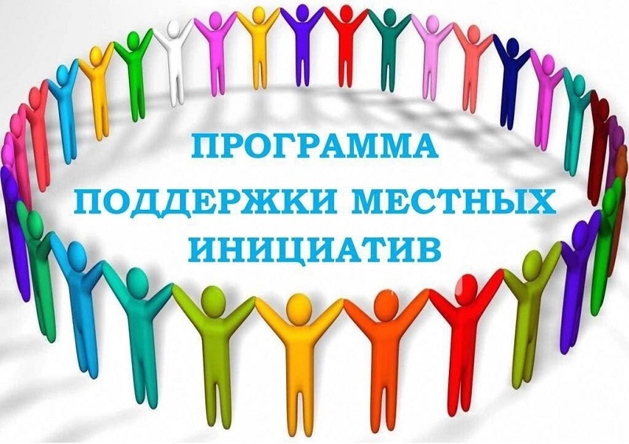 Уважаемые жители сельского поселения ! Объявлен старт регионального проекта Программы поддержки местных инициатив (ППМИ) 2026
Напомним, ППМИ – это механизм, позволяющий объединить -республиканские финансовые ресурсы , -местного бюджета,
-средства физических и юридических лиц и направляющий их на решение социально-значимых объектов.
Одним из главных условий конкурса ППМИ является непосредственное участие жителей в выборе общественной территории для благоустройства при голосовании.
Инициативы жителей могут быть связаны с дорогами, благоустройством, детскими, спортивными площадками и другими вопросами. На эти цели из республиканского бюджета выделены субсидии (до 1,2 млн. рублей на проект), получить которые смогут проекты-победители конкурсного отбора по ППМИ. В качестве инициаторов проектов могут выступать жители, уличные комитеты, советы многоквартирных домов, трудовые коллективы.
У каждого есть возможность проявить свою активную гражданскую позицию.

Жителей просим принять активное участие в выборе первоочередной проблемы сельского поселения для участия в конкурсном отборе.
По всем возникающим вопросам и предложениям обращаться в администрацию сельского поселения .

